
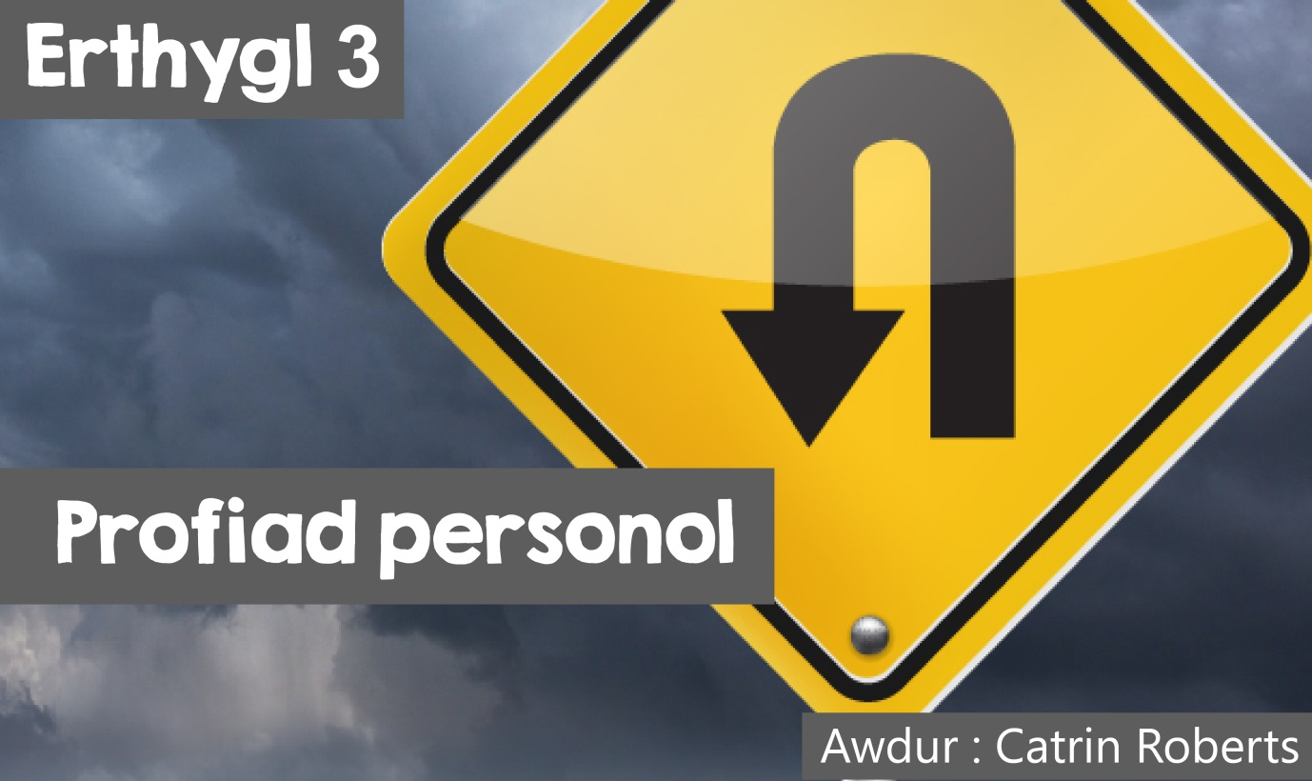

TROSEDD A CHOSB
– PROFIAD CAPLAN CARCHAR, CYFREITHIWR SYDD BELLACH YN ARCHESGOB, A CHYN-BLISMON SY’N WEINIDOG

Bu Catrin Roberts yn siarad gyda’r tri, gan ddechrau gyda’r Parchedig Nan Powell-Davies



CR: Nan, fe fuoch chi’n gweithio fel Caplan Carchar am rai blynyddoedd fel rhan o’ch gweinidogaeth.

NPD: Do, am wyth mlynedd yng ngharchar dynion a throseddwyr categori B yn Altcourse, Lerpwl. Dyma’r carchar mae troseddwyr o Ogledd Cymru yn cael eu gyrru iddo, ac roedd gen i gyfrifoldeb arbennig dros y Cymry Cymraeg. Agorwyd carchar newydd yn ddiweddar yn Wrecsam i wasanaethu Gogledd Cymru, ond mae mwyafrif troseddwyr y Gogledd yn dal i fynd i Altcourse. Roedd y troseddau yn amrywio’n fawr – rhai i mewn am ddwyn ac yn treulio dim ond ychydig o ddyddiau o dan glo, ac eraill wedi cyflawni troseddau erchyll megis llofruddiaeth a thrais.

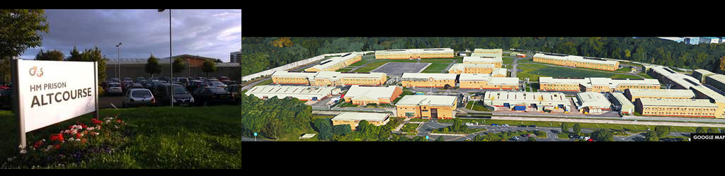

CR: Beth oedd patrwm eich gwaith?

NPD: Cyrraedd erbyn 7.30 y bore (pan mae’r celloedd yn cael eu datgloi); mynd trwy’r system Diogelwch (dim hawl mynd â ffonau symudol, gwm cnoi, unrhyw beth metal i mewn); casglu goriadau er mwyn agor drysau/gatiau i fynd o le i le; casglu rhestr o unrhyw droseddwyr newydd oedd wedi cyrraedd o’r newydd er mwyn eu gweld; hefyd ymweld ag unrhyw droseddwyr yn yr ysbyty neu’r rhai oedd wedi eu cadw ar wahân (segregated).
Yna yn y prynhawn, gweld unrhyw garcharor oedd wedi gofyn am ymweliad. Mae llawer yn wynebu problemau ac angen siarad. Mae’r cyfarfodydd hyn yn gallu bod yn emosiynol iawn, ac roeddwn i’n aml yn cael cyfle i ddarllen y Beibl a gweddïo gyda’r dynion yn eu celloedd. Weithiau bydden nhw am ddod i’r capel i oleuo cannwyll wedi clywed am farwolaeth aelod o’r teulu. Roeddwn i hefyd yn mynd i weld y teuluoedd pan oedd rhywbeth yn digwydd i’r troseddwr yn y carchar, er enghraifft, hunan laddiad.



CR: Felly, roedd ffydd yn gallu chwarae rhan ym mywyd y troseddwyr.

NPD: Wrth gyrraedd y carchar, mae pob troseddwr yn cael y cwestiwn, “Oes gen ti ffydd?” ac os oes, pa grefydd. Yr ateb mwyaf cyffredin oedd - dim ffydd, ond mae’r caplaniaid yno i helpu pawb, ffydd neu beidio! Dyna mae ysgrifau sanctaidd y gwahanol grefyddau yn ei ddysgu - yr angen i gynorthwyo eraill. Roedd yna gaplan Mwslimaidd rhan-amser yno, a byddai caplaniaid sesiynol yn dod ar ran y Tystion Jehofa, Bwdistiaeth, Siciaeth, y grefydd baganaidd, Hindwiaeth, ac Iddewiaeth.
Roeddwn i’n arfer arwain astudiaethau Beiblaidd gyda’r nos, yn enwedig gyda’r rhai bregus oedd yn cael eu cadw ar wahân i bawb arall am wahanol resymau.



CR: Welsoch chi bod gwaith Caplaniaid yn helpu carcharorion?

NPD: Yn bendant, roedd cwmni caplan yn help wrth iddynt wynebu argyfwng ac iselder, a’r profiad o golli eu rhyddid. Fe welais nifer o ddynion yn dod i gredu yn Iesu Grist. Roedd un ohonyn nhw, Tony Riley, yn arfer gwerthu cyffuriau ar raddfa fawr, ac yn aelod o gang yn Lerpwl. Roedd o’n arfer dweud bod ei fam yn poeni cymaint amdano nes iddi ddechrau colli ei gwallt! Ond fe newidiodd Tony – gadawodd y carchar y tro diwethaf tua 7 mlynedd yn ôl, ac erbyn hyn mae o’n gynghorydd cyffuriau yn Anfield, ac yn aelod gweithgar iawn mewn Eglwys leol. Felly mae pobl yn gallu newid! Wrth dystio i’r profiad mae Tony yn dweud, “Wrth ddod i mewn ac allan o’r carchar, roeddwn i’n arfer dweud, ‘I came in with nothing, and I go out with nothing.’ Y tro olaf roeddwn i’n gallu dweud, ‘I came in with nothing, but I’m going out with Jesus in my heart!’



CR: Ydy cyfnod yn y carchar yn gwneud i bobl sylweddoli bod angen iddyn nhw newid?
NPD: Mae llawer o droseddwyr yn honni eu bod yn ddieuog neu yn bychanu eu trosedd. Fel Caplan fe wnes i helpu gyda chwrs o’r enw SORI - cwrs i helpu pobl i weld bod angen iddyn nhw fod yn wir edifeiriol am yr hyn wnaethon nhw, a meddwl sut roedden nhw’n mynd i gywiro’r niwed a achoswyd. Roeddem ni’n gwahodd aelodau o’r cyhoedd i mewn i dderbyn ymddiheuriadau’r bobl hyn. Roedd yr ystadegau yn dangos fod y troseddwyr oedd wedi dilyn y cwrs SORI yn llawer llai tebygol o ail-droseddu.

Y PARCHEDICAF JOHN DAVIES, ARCHESGOB CYMRU

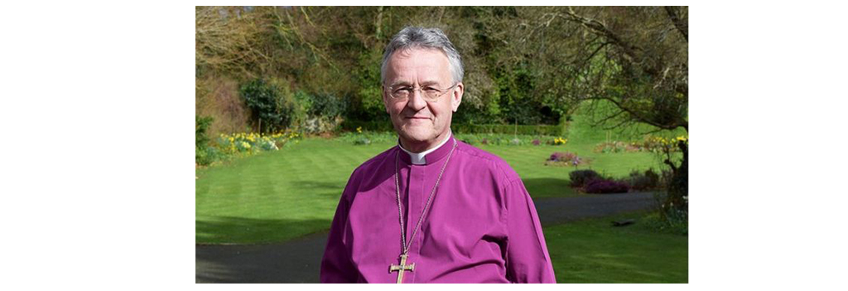

CR: Beth ydy’ch profiad chi o drosedd a chosb?

JD: Doedd gen i ddim syniad beth i’w astudio yn y Brifysgol, ond fe wnes i optio am Y Gyfraith. O’r holl bynciau wnes i eu hastudio yn ystod y cwrs, criminoleg a’r gyfraith droseddol oedd yn apelio fwyaf. A gweithiwr ym myd y gyfraith roeddwn i cyn mynd yn offeiriad. Wrth edrych yn ôl, efallai bod fy nghefndir ‘ffydd’ wedi arwain at ddiddordeb mewn cyfiawnder, maddeuant, y posibilrwydd o adferiad.
Mae’r Beibl yn disgrifio gweinidogaeth Iesu Grist yn adfer pobl, yn gweld potensial a gwerth pobl, yn trwsio perthynas pobl â’i gilydd. Meddyliwch am hanes Sacheus a Mathew – casglwyr trethi oedd wedi twyllo a dwyn, a gwneud i bobl ddioddef, ond fe wnaeth Iesu arwain y dynion yma i weld bod angen iddyn nhw newid, a dilyn llwybr newydd. Dydw i ddim yn siarad am fod yn ‘soft’, ond am gyfiawnder a rhoi cyfle newydd i bobl.

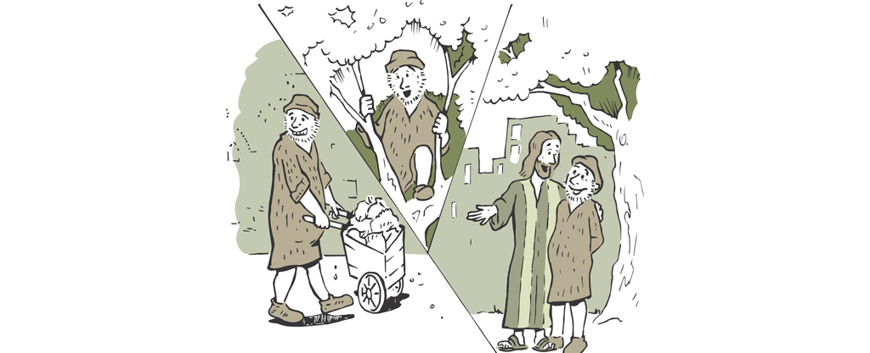

CR: Ydy carcharu pobl yn help i bobl newid?

JD: Dydw i ddim yn siŵr a ydy carchar yn helpu. Mae cymaint yn ail-droseddu. Mae’r carchardai wedi eu gorlenwi – tua 800 o garcharorion yng ngharchar Abertawe er enghraifft, ond fe adeiladwyd y carchar i ddal dim ond tua 250. Does dim digon o amser nac arian i addysgu, cwnsela, hyfforddi troseddwyr er mwyn rhoi cyfle iddyn nhw newid. Ac mae canradd uchel yn dioddef o afiechydon meddwl. Yn ein carchardai heddiw mae gyda ni bobl sydd angen help, ac am ba reswm bynnag, dydyn nhw ddim yn cael yr help hwnnw.

IAN SIMS, GWEINIDOG


CR: Allwch chi ddisgrifio eich profiad chi o drosedd a chosb?

IS: Cyn cael fy ordeinio yn weinidog, fe wnes i wasanaethu gyda’r Heddlu am 30 mlynedd.

CR: Pa fath o waith wnaethoch chi gyda’r Heddlu?

IS: Bûm yn gwasanaethu fel un mewn iwnifform, yna yn yr Adran Ymchwiliad Troseddol, yn yr Adran Gyffuriau, a’r Adran Ditectifs Canolog. Fe wnes i ddechrau wrth ddelio gyda throseddau bach - materion traffig, ond yna gwynebu troseddau gwaeth - llofruddiaeth a’r farchnad gyffuriau.

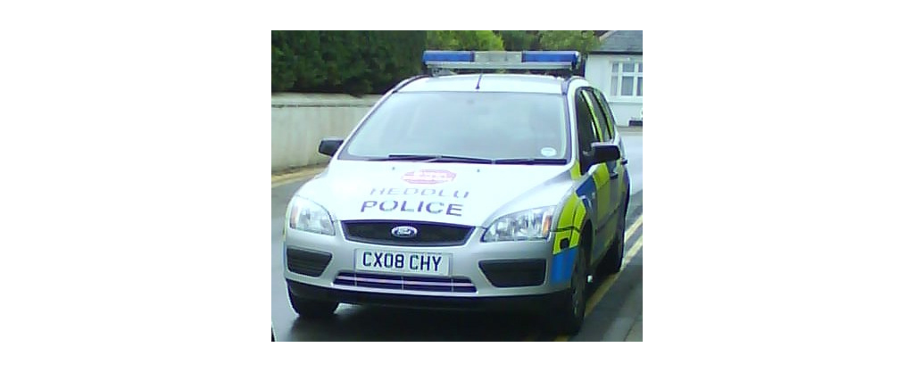
CR: Yn eich profiad chi, ydy cosb a carchar yn gweithio?

IS: Rwyf wedi gweld un neu ddau sydd wedi newid cwrs eu bywyd ar ôl cael eu cosbi o dan y gyfraith, ond canran isel iawn. Yn ifanc, roeddwn i’n ffrindiau gyda chrwt a gyflawnodd ysbeiliad arfog – cafodd ei ddal a’i ddedfrydu i dymor mewn sefydliad troseddwyr ifanc. Wnaeth e ddim troseddu eto. Ond mae rhai yn gweld carchar fel gwelliant. Dywedodd un troseddwr wrthyf. “I’m better off in here. I get three squares a day, and somewhere to sleep”.

CR: A wnaeth eich ffydd, neu ddysgeidiaeth y Beibl ddylanwadu ar eich gwaith gyda’r Heddlu?

IS: Mae’r Beibl yn ein dysgu i fod yn deg ac yn onest. Roeddwn i wastad yn ceisio bod yn deg gyda throseddwyr, ac yn cadw at fy ngair. Doeddwn i byth yn addo unrhyw beth nad oeddwn i’n bwriadu cadw ato.

Dyna ni felly – tri yn adrodd eu profiad o roi eu ffydd ar waith yng nghyd-destun cyfraith, trosedd a chosb.

